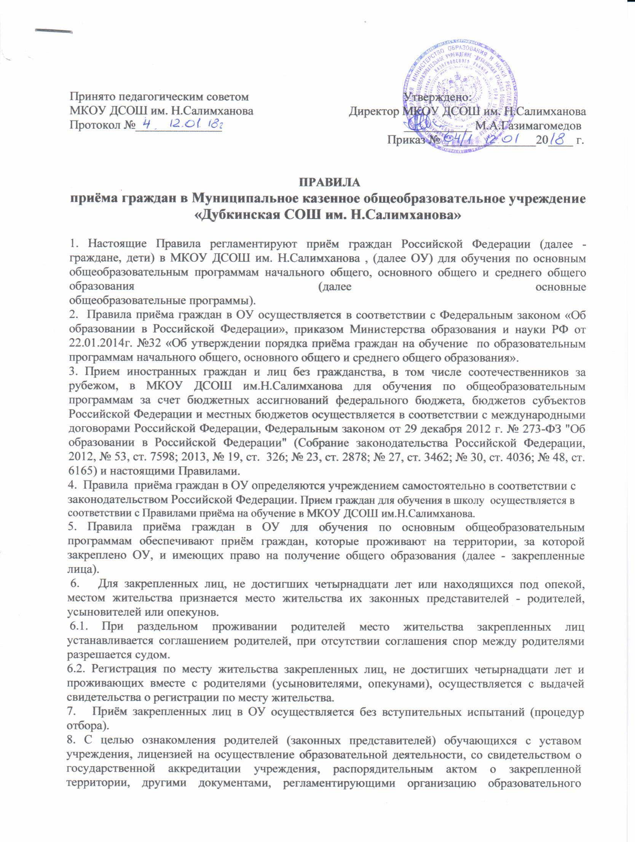
Принято педагогическим советом Утверждено:
МКОУ ДСОШ им. Н.Салимханова Директор МКОУ ДСОШ им. Н.Салимханова
Протокол №______________ ___________ М.А.Газимагомедов
Приказ № _______________20____ г.

ПРАВИЛА
приёма граждан в Муниципальное казенное общеобразовательное учреждение
«Дубкинская СОШ им. Н.Салимханова»

1. Настоящие Правила регламентируют приём граждан Российской Федерации (далее -
граждане, дети) в МКОУ ДСОШ им. Н.Салимханова , (далее ОУ) для обучения по основным общеобразовательным программам начального общего, основного общего и среднего общего образования (далее основные
общеобразовательные программы).
2. Правила приёма граждан в ОУ осуществляется в соответствии с Федеральным законом «Об
образовании в Российской Федерации», приказом Министерства образования и науки РФ от
22.01.2014г. №32 «Об утверждении порядка приёма граждан на обучение по образовательным
программам начального общего, основного общего и среднего общего образования».
3. Прием иностранных граждан и лиц без гражданства, в том числе соотечественников за
рубежом, в МКОУ ДСОШ им.Н.Салимханова для обучения по общеобразовательным программам за счет бюджетных ассигнований федерального бюджета, бюджетов субъектов Российской Федерации и местных бюджетов осуществляется в соответствии с международными договорами Российской Федерации, Федеральным законом от 29 декабря 2012 г. № 273-ФЗ "Об образовании в Российской Федерации" (Собрание законодательства Российской Федерации, 2012, № 53, ст. 7598; 2013, № 19, ст. 326; № 23, ст. 2878; № 27, ст. 3462; № 30, ст. 4036; № 48, ст. 6165) и настоящими Правилами.
4. Правила приёма граждан в ОУ определяются учреждением самостоятельно в соответствии с законодательством Российской Федерации. Прием граждан для обучения в школу осуществляется в соответствии с Правилами приёма на обучение в МКОУ ДСОШ им.Н.Салимханова.
5. Правила приёма граждан в ОУ для обучения по основным общеобразовательным
программам обеспечивают приём граждан, которые проживают на территории, за которой закреплено ОУ, и имеющих право на получение общего образования (далее - закрепленные лица).
6. Для закрепленных лиц, не достигших четырнадцати лет или находящихся под опекой, местом жительства признается место жительства их законных представителей - родителей,
усыновителей или опекунов.
6.1. При раздельном проживании родителей место жительства закрепленных лиц устанавливается соглашением родителей, при отсутствии соглашения спор между родителями разрешается судом.
6.2. Регистрация по месту жительства закрепленных лиц, не достигших четырнадцати лет и проживающих вместе с родителями (усыновителями, опекунами), осуществляется с выдачей свидетельства о регистрации по месту жительства.
7. Приём закрепленных лиц в ОУ осуществляется без вступительных испытаний (процедур отбора).
8. С целью ознакомления родителей (законных представителей) обучающихся с уставом
учреждения, лицензией на осуществление образовательной деятельности, со свидетельством о
государственной аккредитации учреждения, распорядительным актом о закрепленной
территории, другими документами, регламентирующими организацию образовательного
процесса, ОУ размещает копии указанных документов на информационном стенде и на
официальном сайте учреждения.
9. С целью проведения организованного приёма граждан в первый класс ОУ размещает на информационном стенде, на официальном сайте учреждения, в средствах массовой информации информацию о количестве мест в первых классах не позднее 10 дней с момента издания распорядительного акта о закрепленной территории: не позднее 1 февраля текущего года - информацию о наличии свободных мест для приема детей, проживающих на закреплённой территории, не проживающих на закрепленной территории, не позднее 1 июля текущего года.
10. Прием граждан в ОУ осуществляется по личному заявлению родителей (законных
представителей) ребенка при предъявлении документа, удостоверяющего личность. Учреждение
может осуществлять прием указанных заявлений в форме электронного документооборота с
использованием информационно - телекомунникационных сетей общего пользования.
  - В заявлении родителями (законными представителями) ребенка указываются следующие сведения:
а) фамилия, имя, отчество (последнее - при наличии) ребенка;
б) дата и место рождения ребенка;
в) фамилия, имя, отчество (последнее - при наличии) родителей (законных представителей) ребенка;
г) адрес места жительства ребенка, его родителей (законных представителей);
д) контактные телефоны родителей (законных представителей) ребенка.
10.2.Родители (законные представители) детей, проживающих на закрепленной территории, для зачисления ребенка в первый класс дополнительно предъявляют:
- оригинал свидетельства о рождении ребенка или документ, подтверждающий родство
заявителя,
- свидетельство о регистрации ребенка по месту жительства или по месту пребывания на
закрепленной территории или документ, содержащий сведения о регистрации ребенка по
месту жительства или по месту пребывания на закрепленной территории;
10.3. Родители (законные представители) детей, не проживающих на закрепленной территории, предъявляют свидетельство о рождении ребенка.
10.4. Родители (законные представители) детей, являющихся иностранными гражданами
или лицами без гражданства, дополнительно предъявляют документ, подтверждающий родство заявителя (или законность представления прав ребенка), и документ, подтверждающий право заявителя на пребывание в Российской Федерации.
10.5.Родители (законные представители) детей, являющихся иностранными гражданами или лицами без гражданства, дополнительно предъявляют документ, подтверждающий родство заявителя (или законность представления прав ребёнка), и документ, подтверждающий право заявителя на пребывание в Российской Федерации.
11. Иностранные граждане и лица без гражданства все документы представляют на русском языке или вместе с заверенным в установленном порядке переводом на русский язык. Копии предъявляемых при приеме документов хранятся в ОУ на время обучения ребенка.
12. Родители (законные представители) детей имеют право по своему усмотрению представлять другие документы.
13. При приёме в ОУ для получения среднего общего образования представляется аттестат об основном общем образовании установленного образца.
14. Требование предоставления других документов в качестве основания для приёма детей в ОУ не допускается.
15. Факт ознакомления родителей (законных представителей) ребенка с лицензией на
осуществление образовательной деятельности, свидетельством о государственной аккредитации
ОУ, уставом ОУ фиксируется в заявлении о приеме и заверяется личной подписью родителей
(законных представителей) ребенка.
Подписью родителей (законных представителей) ребенка фиксируется также согласие на
обработку их персональных данных и персональных данных ребенка в порядке, установленном
законодательством Российской Федерации.
16. Прием заявлений в первый класс ОУ для граждан, проживающих на закрепленной территории, начинается не позднее 1 февраля и завершается не позднее 30 июня текущего года.
Зачисление в ОУ оформляется распорядительным актом ОУ в течение 7 рабочих дней после
приема документов.
17. Для детей, не проживающих на закрепленной территории, прием заявлений в первый класс
начинается с 1 июля текущего года до момента заполнения свободных мест, но не позднее 5
сентября текущего года.
18. ОУ, закончившее приём в первый класс всех детей, проживающих на закрепленной
территории, осуществляют прием детей, не проживающих на закрепленной территории, ранее
1 июля.
19. При приеме на свободные места детей, не проживающих на закрепленной территории,
преимущественным правом обладают дети граждан, имеющих право на первоочередное
предоставление места в ОУ в соответствии с законодательством Российской Федерации и
нормативными правовыми актами субъектов Российской Федерации.
20. Дети с ограниченными возможностями здоровья принимаются на обучение по
адаптированной основной общеобразовательной программе только с согласия их родителей
(законных представителей) и на основании рекомендаций психолого-медико-педагогической
комиссии. (Часть 3 статьи 55 Федерального закона от 29 декабря 2012 г. № 273-ФЗ "Об образовании в Российской Федерации" (Собрание законодательства Российской Федерации, 2012,
№ 53, ст. 7598; 2013, № 19, ст. 2326; № 23, ст. 2878; № 27, ст. 3462; № 30, ст. 4036; № 48, ст.
6165)).
21.Документы, представленные родителями (законными представителями) детей,
регистрируются в журнале приема заявлений. После регистрации заявления родителям (законным
представителям) детей выдается расписка в получении документов, содержащая информацию о
регистрационном номере заявления о приеме ребенка в ОУ, о перечне представленных
документов. Расписка заверяется подписью должностного лица ОУ, ответственного за прием
документов, и печатью ОУ.
22. Распорядительные акты ОУ о приеме детей на обучение размещаются на информационном стенде в день их издания.
23. На каждого ребенка, зачисленного в ОУ, заводится личное дело, в котором хранятся все сданные документы.

